Big Bang

Människorna har trott på många saker när det gäller universum och hur den skapades. Från början såg man sol, måne och stjärnor som ett slags gudar. Men under de senaste århundraden har det kommit fram många teorier om hur Universum bildades. Men de teorier glömdes sedan bort efter en tid. Idag accepterar de flesta vetenskapsmän den s k Big Bang – teorin. Den innebär att all materia som fanns i rymden en gång var så sammanpackat. Plötsligt exploderade det packade materialet ut åt alla håll. Universum började då växa, som om en väldig ballong hade börjat blåsas upp. Detta hände för 15-20 miljarder år sedan. Några hundra miljoner år efter smällen började stjärnor och galaxer bildas.

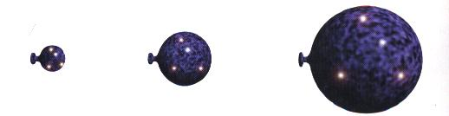

Händelsen kallas Big Bang, som betyder, den stora smällen. Universum växer fortfarande. Det kan man se genom att mäta hur galaxer rör sig ifrån varandra.
Efter universum hade skapats så fanns det ingen materia som liknar den vi känner till på jorden.
Men när Universum långsamt svalnade började stjärnor bildas.

Under de första 10-43 sekunderna, vet man inte mycket om vad som hände. Temperaturen var uppe i 1032 Kelvin, och det är nu som universum börjar utvidga sig.

Nästa fas kallas för den storförenande perioden och
började ca 10-43 sekunder efter explosionen. Temperaturen var mycket hög, 1032 Kelvin. Man tror även att universum under denna fas började utvidga sig med en mycket snabb och accelererande rörelse som kallas kosmisk inflation. Både de starka, de svaga och den elektromagnetiska kraften var förenade till en enda stor kraft.

3 minuter efter explosionen är temperatur 109 Kelvin och nu kan protoner och neutroner bindas samman till kärnor. Tidigare skulle kärnorna genast "slagits sönder". Vid det här laget bildades viktiga ämnen som t ex helium och litium. De tyngre grundämnena bildas senare.

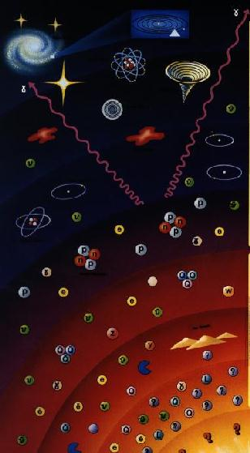

Efter några tusen år så var temperaturen nere vid
18 Kelvin.
Då har materie bildats och nu kan stjärnor och galaxer bildas. I stjärnornas inre skapas förbränningen av väte, helium och tyngre ämnen som kol, kväve, syre och järn. Dessa sprids ut i universum genom stjärnvindar och supernovaexplosioner som gör det möjligt för nya stjärnor och planeter att bildas.

Hur skapades vårt solsystem?

Man tror att galaxerna började bildas omkring 700 000 år efter Big Bang och att vårt solsystem bildades ungefär 1 miljard (100 000 000) år efter att universum hade börjat expandera.

Nutiden: Ungefär 15 miljarder år efter Big Bang har Universums bakgrundsstrålning en temperatur på 3 Kelvin. Den här kommer nog att fortsätta i evighet, eller kunna vara sista tidpunkten innan utvecklingen börjar gå baklänges ner till noll. Denna teori kallas The Big Crunch.
Ingen vet någonting om slutet så ingen teori eller idé kan vara dålig.

Jag bryr mig inte så mycket om hur Universum skapades.
Jag vill bara leva ett vanligt liv utan att behöva lösa gåtan, men jag tycker det är intressant om man lyssnar på någon som vet om sånt eller som har forskat om det här, för då behöver man inte håla på och lösa nåt utan man bara lyssnar.

Källor:
*http://www.linnaeus.uu.se/online/fysik/makrokosmos/bigbang.html
*http://www.katarinanorraskola.stockholm.se/92/elev/92wesj/min.html

*http://fy.chalmers.se/tp/F1projekt/1999/BigBang1/bigbang.html

*Lite från boken: FRÅN BIG BANG TILL LIVET PÅ JORDEN

Av: Alex Baran 9E

